
МИНИСТЕРСТВО науки и высшего ОБРАЗОВАНИЯ РОссИЙСКОЙ ФЕДЕРАЦИИ

ФЕДЕРАЛЬНОЕ ГОСУДАРСТВЕННОЕ БЮДЖЕТНОЕ ОБРАЗОВАТЕЛЬНОЕ
УЧРЕЖДЕНИЕ ВЫСШЕГО ОБРАЗОВАНИЯ
«МОСКОВСКИЙ АВИАЦИОННЫЙ ИНСТИТУТ
(национальный исследовательский университет)»

Факультет №3 «Системы управления, информатика и электроэнергетика»
Кафедра № 304 «Вычислительные машины, системы и сети»

Информатика

Отчет по лабораторной работе № 4

Выполнили студенты группы: Лисицина В.С и Малохлебов Г.М
Проверили: Дмитриева Е. А и Перегудов Е. В

Москва 2025 год
Оглавление
Задание 3
Блок-схемы 4
Текст программы 9
Результат работы 13
Вывод 15

Задание



Блок-схемым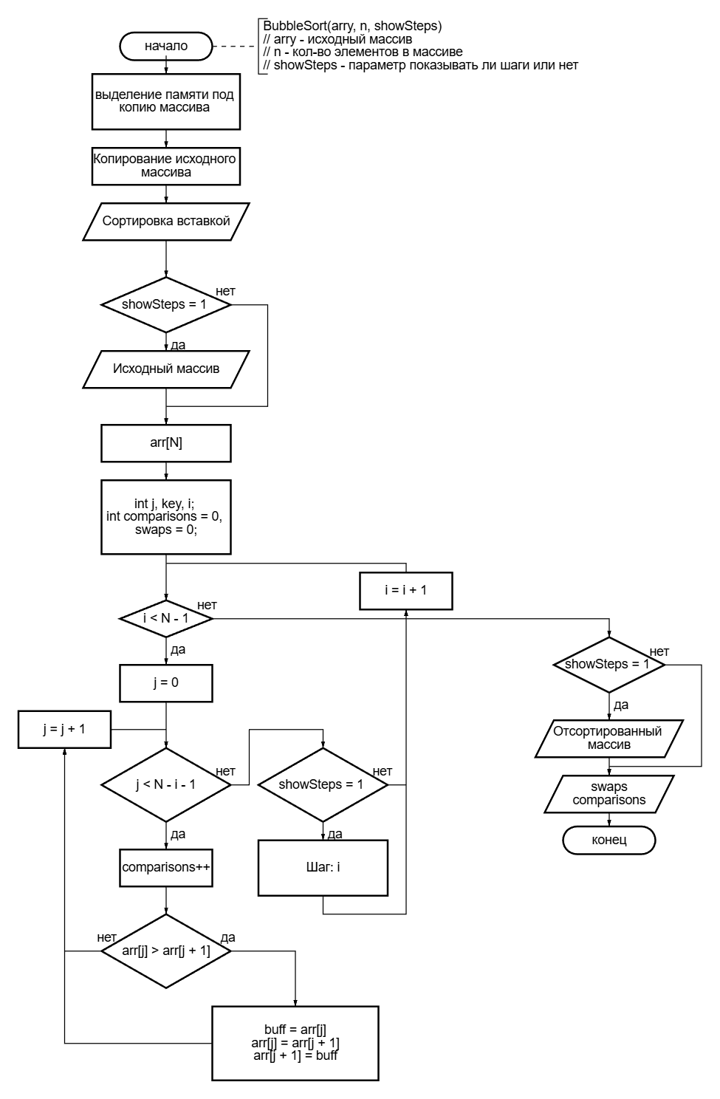
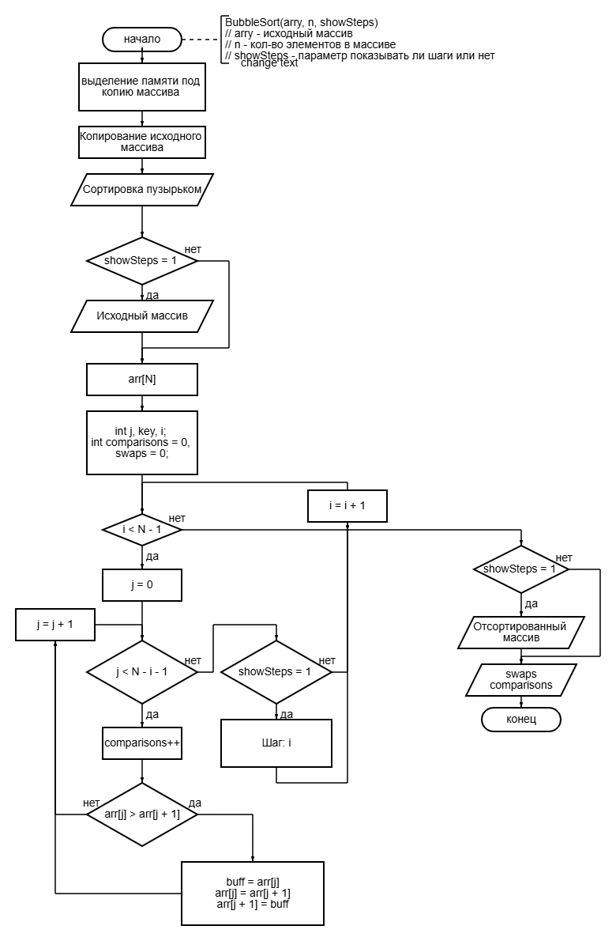
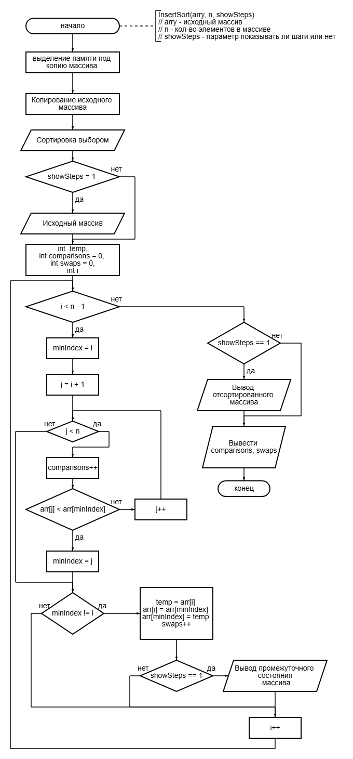
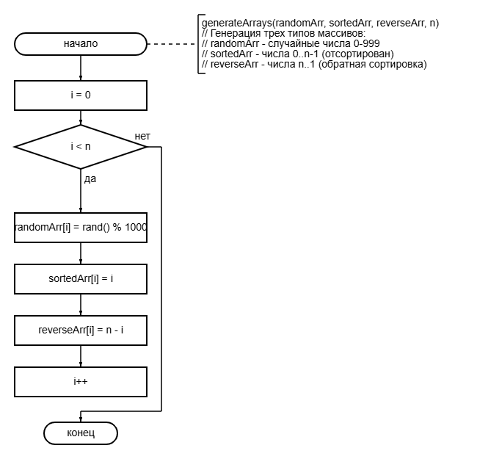

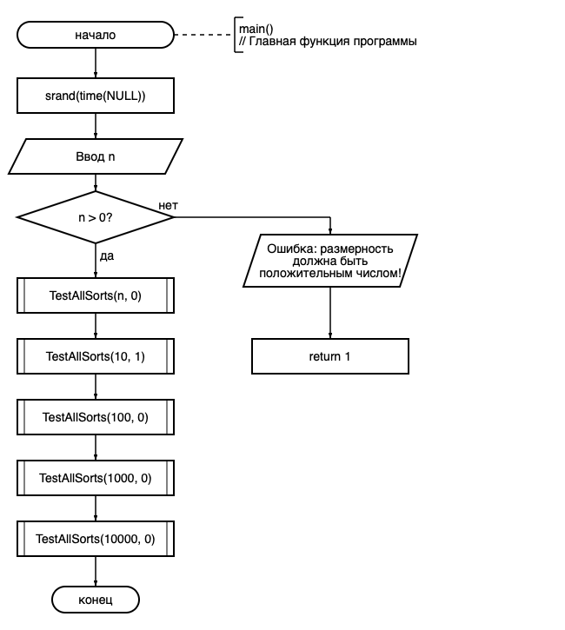

Текст программы

#include <stdio.h>
#include <stdlib.h>
#include <time.h>

// Функция для генерации массивов
void generateArrays(int* randomArr, int* sortedArr, int* reverseArr, int n) {
for (int i = 0; i < n; i++) {
randomArr[i] = rand() % 1000;
sortedArr[i] = i;
reverseArr[i] = n - i;
}
}
// Функция для копирования массива
void copyArray(int* src, int* dst, int n) {
for (int i = 0; i < n; i++) {
dst[i] = src[i];
}
}

// Функция для сортировки вставкой
void insertionSort(int* arry, int n, int showSteps) {
int* arr = (int*)malloc(n * sizeof(int));
copyArray(arry, arr, n); // копирование массива
printf("Сортировка вставкой\n");
int comparisons = 0, swaps = 0; // счетчики сравнений и перестановок
int j, key; // переменные для циклов и ключа
// если showSteps = 1, то выводим исходный массив
if (showSteps) {
printf("\tИсходный массив: ");
for (int i = 0; i < n; i++) {
printf("%d ", arr[i]);
}
printf("\n\n");
}
// основной цикл сортировки
for (int i = 1; i < n; i++) {
key = arr[i];
j = i - 1;
while (j >= 0) {
comparisons++;
if (arr[j] > key) {
arr[j + 1] = arr[j];
swaps++;
j--;
}
else {
break;
}
}
arr[j + 1] = key;
// если showSteps = 1, то выводим шаги сортировки
if (showSteps) {
printf("\tШаг %d: ", i);
for (j = 0; j < n; j++) printf("%d ", arr[j]);
printf("\n");
}
}

if (showSteps) {
printf("\tОтсортированный массив: ");
for (int i = 0; i < n; i++) {
printf("%d ", arr[i]);
}
printf("\n\n");
}
printf("\tКоличество сравнений: %d\n", comparisons);
printf("\tКоличество перестановок: %d\n", swaps);
free(arr);
}

void bubbleSort(int* arry, int n, int showSteps) { // сортировка пузырьком
int* arr = (int*)malloc(n * sizeof(int)); // создание копии массива
copyArray(arry, arr, n); // копирование массива
int i, j, buf; // переменные для циклов и буфера
int comparisons = 0, swaps = 0; // счетчики сравнений и перестановок
printf("Сортировка пузырьком\n");
// если showSteps = 1, то выводим исходный массив
if (showSteps) {
printf("\tИсходный массив: ");
for (i = 0; i < n; i++)
printf(" %d", arr[i]);
printf("\n\n");
}

for (i = 0; i < n - 1; i++) {
for (j = 0; j < n - i - 1; j++) {
comparisons++;
if (arr[j] > arr[j + 1]) {
swaps++;
buf = arr[j + 1];
arr[j + 1] = arr[j];
arr[j] = buf;
}
}
// если showSteps = 1, то выводим шаги сортировки
if (showSteps) {
printf("\tШаг %d: ", i + 1);
for (j = 0; j < n; j++)
printf("%d ", arr[j]);
printf("\n");
}
}
// если showSteps = 1, то выводим отсортированный массив
if (showSteps) {
printf("\tОтсортированный массив: ");
for (i = 0; i < n; i++) printf("%d ", arr[i]);
printf("\n\n");
}
printf("\tКоличество сравнений: %d\n", comparisons);
printf("\tКоличество перестановок: %d\n", swaps);
free(arr);
}

void selectionSort(int* arry, int n, int showSteps) {
int* arr = (int*)malloc(n * sizeof(int));
copyArray(arry, arr, n);
printf("Сортировка выбором \n");
int temp;
int comparisons = 0, swaps = 0;
if (showSteps) {
printf("\tИсходный массив: ");
for (int i = 0; i < n; i++) {
printf("%d ", arr[i]);
}
printf("\n\n");
}

for (int i = 0; i < n - 1; i++) {
int minIndex = i;
for (int j = i + 1; j < n; j++) {
comparisons++;
if (arr[j] < arr[minIndex]) {
minIndex = j;
}
}
if (minIndex != i) {
temp = arr[i];
arr[i] = arr[minIndex];
arr[minIndex] = temp;
swaps++;
}
if (showSteps) {
printf("\tШаг %d: ", i + 1);
for (int j = 0; j < n; j++) {
printf("%d ", arr[j]);
}
printf("\n");
}
}

if (showSteps) {
printf("\tОтсортированный массив: ");
for (int i = 0; i < n; i++) {
printf("%d ", arr[i]);
}
printf("\n\n");
}
printf("\tКоличество сравнений: %d\n", comparisons);
printf("\tКоличество перестановок: %d\n", swaps);
free(arr);
}

void TestAllSorts(int n, int ShowsSteps) {
// Создание массивов
int* randomArr = (int*)malloc(n * sizeof(int));
int* sortedArr = (int*)malloc(n * sizeof(int));
int* reverseArr = (int*)malloc(n * sizeof(int));
// Заполнение Массивов
generateArrays(randomArr, sortedArr, reverseArr, n);

printf("Сортировка рандомного массива: \n");
insertionSort(randomArr, n, ShowsSteps);
bubbleSort(randomArr, n, ShowsSteps);
selectionSort(randomArr, n, ShowsSteps);
printf("\n---------------------------------------\n");

printf("Сортировка отсортированного массива: \n");
insertionSort(sortedArr, n, ShowsSteps);
bubbleSort(sortedArr, n, ShowsSteps);
selectionSort(sortedArr, n, ShowsSteps);
printf("\n---------------------------------------\n");

printf("Сортировка обратного массива: \n");
insertionSort(reverseArr, n, ShowsSteps);
bubbleSort(reverseArr, n, ShowsSteps);
selectionSort(reverseArr, n, ShowsSteps);
printf("\n=======================================\n");
free(randomArr);
free(sortedArr);
free(reverseArr);
printf("Сортировка для массива размером %d", n)
}

int main()
{
srand(time(NULL)); // Создание сида рандомной генерации
int n;
printf("Введите n: "); // Ввод n
if (scanf("%d", &n) != 1 || n <= 0)
{
printf("\nОшибка: размерность должна быть положительным числом!\n"); //Обработка ошибки ввода
return 1;
}
// Заполнение Массивов
TestAllSorts(n, 0);
TestAllSorts(10, 1);
TestAllSorts(100, 0);
TestAllSorts(1000, 0);
TestAllSorts(10000, 0);
}

Результаты работы

Сортировка для массива размером 10
Сортировка рандомного массива:
Сортировка вставкой
Исходный массив: 593 945 625 338 817 651 980 706 63 740

Шаг 1: 593 945 625 338 817 651 980 706 63 740
Шаг 2: 593 625 945 338 817 651 980 706 63 740
Шаг 3: 338 593 625 945 817 651 980 706 63 740
Шаг 4: 338 593 625 817 945 651 980 706 63 740
Шаг 5: 338 593 625 651 817 945 980 706 63 740
Шаг 6: 338 593 625 651 817 945 980 706 63 740
Шаг 7: 338 593 625 651 706 817 945 980 63 740
Шаг 8: 63 338 593 625 651 706 817 945 980 740
Шаг 9: 63 338 593 625 651 706 740 817 945 980
Отсортированный массив: 63 338 593 625 651 706 740 817 945 980

Количество сравнений: 28
Количество перестановок: 21
Сортировка пузырьком
Исходный массив: 593 945 625 338 817 651 980 706 63 740

Шаг 1: 593 625 338 817 651 945 706 63 740 980
Шаг 2: 593 338 625 651 817 706 63 740 945 980
Шаг 3: 338 593 625 651 706 63 740 817 945 980
Шаг 4: 338 593 625 651 63 706 740 817 945 980
Шаг 5: 338 593 625 63 651 706 740 817 945 980
Шаг 6: 338 593 63 625 651 706 740 817 945 980
Шаг 7: 338 63 593 625 651 706 740 817 945 980
Шаг 8: 63 338 593 625 651 706 740 817 945 980
Шаг 9: 63 338 593 625 651 706 740 817 945 980
Отсортированный массив: 63 338 593 625 651 706 740 817 945 980

Количество сравнений: 45
Количество перестановок: 21
Сортировка выбором
Исходный массив: 593 945 625 338 817 651 980 706 63 740

Шаг 1: 63 945 625 338 817 651 980 706 593 740
Шаг 2: 63 338 625 945 817 651 980 706 593 740
Шаг 3: 63 338 593 945 817 651 980 706 625 740
Шаг 4: 63 338 593 625 817 651 980 706 945 740
Шаг 5: 63 338 593 625 651 817 980 706 945 740
Шаг 6: 63 338 593 625 651 706 980 817 945 740
Шаг 7: 63 338 593 625 651 706 740 817 945 980
Шаг 8: 63 338 593 625 651 706 740 817 945 980
Шаг 9: 63 338 593 625 651 706 740 817 945 980
Отсортированный массив: 63 338 593 625 651 706 740 817 945 980

Количество сравнений: 45
Количество перестановок: 7

---------------------------------------

Сортировка отсортированного массива:
Сортировка вставкой
Исходный массив: 0 1 2 3 4 5 6 7 8 9

Шаг 1: 0 1 2 3 4 5 6 7 8 9
Шаг 2: 0 1 2 3 4 5 6 7 8 9
Шаг 3: 0 1 2 3 4 5 6 7 8 9
Шаг 4: 0 1 2 3 4 5 6 7 8 9
Шаг 5: 0 1 2 3 4 5 6 7 8 9
Шаг 6: 0 1 2 3 4 5 6 7 8 9
Шаг 7: 0 1 2 3 4 5 6 7 8 9
Шаг 8: 0 1 2 3 4 5 6 7 8 9
Шаг 9: 0 1 2 3 4 5 6 7 8 9
Отсортированный массив: 0 1 2 3 4 5 6 7 8 9

Количество сравнений: 9
Количество перестановок: 0
Сортировка пузырьком
Исходный массив: 0 1 2 3 4 5 6 7 8 9

Шаг 1: 0 1 2 3 4 5 6 7 8 9
Шаг 2: 0 1 2 3 4 5 6 7 8 9
Шаг 3: 0 1 2 3 4 5 6 7 8 9
Шаг 4: 0 1 2 3 4 5 6 7 8 9
Шаг 5: 0 1 2 3 4 5 6 7 8 9
Шаг 6: 0 1 2 3 4 5 6 7 8 9
Шаг 7: 0 1 2 3 4 5 6 7 8 9
Шаг 8: 0 1 2 3 4 5 6 7 8 9
Шаг 9: 0 1 2 3 4 5 6 7 8 9
Отсортированный массив: 0 1 2 3 4 5 6 7 8 9

Количество сравнений: 45
Количество перестановок: 0
Сортировка выбором
Исходный массив: 0 1 2 3 4 5 6 7 8 9

Шаг 1: 0 1 2 3 4 5 6 7 8 9
Шаг 2: 0 1 2 3 4 5 6 7 8 9
Шаг 3: 0 1 2 3 4 5 6 7 8 9
Шаг 4: 0 1 2 3 4 5 6 7 8 9
Шаг 5: 0 1 2 3 4 5 6 7 8 9
Шаг 6: 0 1 2 3 4 5 6 7 8 9
Шаг 7: 0 1 2 3 4 5 6 7 8 9
Шаг 8: 0 1 2 3 4 5 6 7 8 9
Шаг 9: 0 1 2 3 4 5 6 7 8 9
Отсортированный массив: 0 1 2 3 4 5 6 7 8 9

Количество сравнений: 45
Количество перестановок: 0

---------------------------------------

Сортировка обратного массива:
Сортировка вставкой
Исходный массив: 10 9 8 7 6 5 4 3 2 1

Шаг 1: 9 10 8 7 6 5 4 3 2 1
Шаг 2: 8 9 10 7 6 5 4 3 2 1
Шаг 3: 7 8 9 10 6 5 4 3 2 1
Шаг 4: 6 7 8 9 10 5 4 3 2 1
Шаг 5: 5 6 7 8 9 10 4 3 2 1
Шаг 6: 4 5 6 7 8 9 10 3 2 1
Шаг 7: 3 4 5 6 7 8 9 10 2 1
Шаг 8: 2 3 4 5 6 7 8 9 10 1
Шаг 9: 1 2 3 4 5 6 7 8 9 10
Отсортированный массив: 1 2 3 4 5 6 7 8 9 10

Количество сравнений: 45
Количество перестановок: 45
Сортировка пузырьком
Исходный массив: 10 9 8 7 6 5 4 3 2 1

Шаг 1: 9 8 7 6 5 4 3 2 1 10
Шаг 2: 8 7 6 5 4 3 2 1 9 10
Шаг 3: 7 6 5 4 3 2 1 8 9 10
Шаг 4: 6 5 4 3 2 1 7 8 9 10
Шаг 5: 5 4 3 2 1 6 7 8 9 10
Шаг 6: 4 3 2 1 5 6 7 8 9 10
Шаг 7: 3 2 1 4 5 6 7 8 9 10
Шаг 8: 2 1 3 4 5 6 7 8 9 10
Шаг 9: 1 2 3 4 5 6 7 8 9 10
Отсортированный массив: 1 2 3 4 5 6 7 8 9 10

Количество сравнений: 45
Количество перестановок: 45
Сортировка выбором
Исходный массив: 10 9 8 7 6 5 4 3 2 1

Шаг 1: 1 9 8 7 6 5 4 3 2 10
Шаг 2: 1 2 8 7 6 5 4 3 9 10
Шаг 3: 1 2 3 7 6 5 4 8 9 10
Шаг 4: 1 2 3 4 6 5 7 8 9 10
Шаг 5: 1 2 3 4 5 6 7 8 9 10
Шаг 6: 1 2 3 4 5 6 7 8 9 10
Шаг 7: 1 2 3 4 5 6 7 8 9 10
Шаг 8: 1 2 3 4 5 6 7 8 9 10
Шаг 9: 1 2 3 4 5 6 7 8 9 10
Отсортированный массив: 1 2 3 4 5 6 7 8 9 10

Количество сравнений: 45
Количество перестановок: 5

Результаты работы программы и сопоставительный анализ

Таблица 1. Результаты для массива размером n = 5
Тип массива | Алгоритм | Количество сравнений | Количество перестановок
Рандомный | Сортировка вставкой | 5 | 1
 | Сортировка пузырьком | 10 | 1
 | Сортировка выбором | 10 | 1
Отсортированный | Сортировка вставкой | 4 | 0
 | Сортировка пузырьком | 10 | 0
 | Сортировка выбором | 10 | 0
Обратный | Сортировка вставкой | 10 | 10
 | Сортировка пузырьком | 10 | 10
 | Сортировка выбором | 10 | 2

Таблица 2. Результаты для массива размером n = 10 (с промежуточными шагами)

2.1. Рандомный массив
Алгоритм | Количество сравнений | Количество перестановок
Сортировка вставкой | 35 | 29
Сортировка пузырьком | 45 | 29
Сортировка выбором | 45 | 7

2.2. Отсортированный массив
Алгоритм | Количество сравнений | Количество перестановок
Сортировка вставкой | 9 | 0
Сортировка пузырьком | 45 | 0
Сортировка выбором | 45 | 0

2.3. Обратный массив
Алгоритм | Количество сравнений | Количество перестановок
Сортировка вставкой | 45 | 45
Сортировка пузырьком | 45 | 45
Сортировка выбором | 45 | 5

Таблица 3. Результаты для массива размером n = 100
Тип массива | Алгоритм | Количество сравнений | Количество перестановок
Рандомный | Сортировка вставкой | 249,308 | 248,313
 | Сортировка пузырьком | 499,500 | 248,313
 | Сортировка выбором | 499,500 | 994
Отсортированный | Сортировка вставкой | 999 | 0
 | Сортировка пузырьком | 499,500 | 0
 | Сортировка выбором | 499,500 | 0
Обратный | Сортировка вставкой | 499,500 | 499,500
 | Сортировка пузырьком | 499,500 | 499,500
 | Сортировка выбором | 499,500 | 500

Таблица 4. Результаты для массива размером n = 1000
Тип массива | Алгоритм | Количество сравнений | Количество перестановок
Рандомный | Сортировка вставкой | 25,185,728 | 25,175,737
 | Сортировка пузырьком | 49,995,000 | 25,175,737
 | Сортировка выбором | 49,995,000 | 9,985
Отсортированный | Сортировка вставкой | 9,999 | 0
 | Сортировка пузырьком | 49,995,000 | 0
 | Сортировка выбором | 49,995,000 | 0
Обратный | Сортировка вставкой | 49,995,000 | 49,995,000
 | Сортировка пузырьком | 49,995,000 | 49,995,000
 | Сортировка выбором | 49,995,000 | 5,000

Таблица 5. Сводная таблица сравнения алгоритмов

5.1. Рандомный массив
Размер массива | Алгоритм | Сравнения | Перестановки
n = 5 | Сортировка вставкой | 5 | 1
 | Сортировка пузырьком | 10 | 1
 | Сортировка выбором | 10 | 1
n = 10 | Сортировка вставкой | 35 | 29
 | Сортировка пузырьком | 45 | 29
 | Сортировка выбором | 45 | 7
n = 100 | Сортировка вставкой | 249,308 | 248,313
 | Сортировка пузырьком | 499,500 | 248,313
 | Сортировка выбором | 499,500 | 994
n = 1000 | Сортировка вставкой | 25,185,728 | 25,175,737
 | Сортировка пузырьком | 49,995,000 | 25,175,737
 | Сортировка выбором | 49,995,000 | 9,985

5.2. Отсортированный массив (лучший случай)
Размер массива | Алгоритм | Сравнения | Перестановки
n = 5 | Сортировка вставкой | 4 | 0
 | Сортировка пузырьком | 10 | 0
 | Сортировка выбором | 10 | 0
n = 10 | Сортировка вставкой | 9 | 0
 | Сортировка пузырьком | 45 | 0
 | Сортировка выбором | 45 | 0
n = 100 | Сортировка вставкой | 999 | 0
 | Сортировка пузырьком | 499,500 | 0
 | Сортировка выбором | 499,500 | 0
n = 1000 | Сортировка вставкой | 9,999 | 0
 | Сортировка пузырьком | 49,995,000 | 0
 | Сортировка выбором | 49,995,000 | 0

5.3. Обратный массив (худший случай)
Размер массива | Алгоритм | Сравнения | Перестановки
n = 5 | Сортировка вставкой | 10 | 10
 | Сортировка пузырьком | 10 | 10
 | Сортировка выбором | 10 | 2
n = 10 | Сортировка вставкой | 45 | 45
 | Сортировка пузырьком | 45 | 45
 | Сортировка выбором | 45 | 5
n = 100 | Сортировка вставкой | 499,500 | 499,500
 | Сортировка пузырьком | 499,500 | 499,500
 | Сортировка выбором | 499,500 | 500
n = 1000 | Сортировка вставкой | 49,995,000 | 49,995,000
 | Сортировка пузырьком | 49,995,000 | 49,995,000
 | Сортировка выбором | 49,995,000 | 5,000

Выводы по результатам

Анализ эффективности алгоритмов:
- Сортировка вставкой:
- Лучший случай (отсортированный массив): O(n) - минимальное количество сравнений
- Худший случай (обратный массив): O(n²) - максимальное количество сравнений и перестановок
- Средний случай (рандомный массив): O(n²) - эффективнее пузырьковой и выбором по количеству сравнений
- Сортировка пузырьком:
- Лучший случай (отсортированный массив): O(n²) - все равно выполняет все сравнения
- Худший случай (обратный массив): O(n²) - максимальное количество операций
- Средний случай (рандомный массив): O(n²) - одинаковое количество сравнений с сортировкой выбором
- Сортировка выбором:
- Лучший случай (отсортированный массив): O(n²) - всегда выполняет все сравнения
- Худший случай (обратный массив): O(n²) - минимальное количество перестановок (n-1)
- Средний случай (рандомный массив): O(n²) - минимальное количество перестановок среди всех алгоритмов

Сравнительный анализ:
- По количеству сравнений: Сортировка вставкой показывает лучшие результаты для отсортированных и рандомных массивов
- По количеству перестановок: Сортировка выбором требует наименьшее количество перестановок
- Для отсортированных массивов: Сортировка вставкой значительно эффективнее (O(n) против O(n²))
- Для обратных массивов: Все алгоритмы показывают одинаковое количество сравнений, но сортировка выбором требует меньше перестановок

Вывод.

В лабораторной работе были реализованы и исследованы три алгоритм. Тестирование на случайных, упорядоченных и обратно упорядоченных массивах показало, что:
— сортировка вставками работает быстрее всего на уже отсортированных данных,
— сортировка выбором выполняет наименьшее число перестановок,
— сортировка пузырьком проявляет себя как наименее эффективная.
Программа корректно обрабатывает граничные значения (включая n=1) и при n=10 позволяет проследить каждый шаг сортировки, что подтверждает правильность её работы. Результаты наглядно демонстрируют, насколько выбор алгоритма зависит от структуры входных данных. Также был изучен метод работы с выделением памяти для массивов.

